Lista de Exercícios 3
Engenharia de Software I - Análise e Desenvolvimento de Sistemas - 2º ciclo
Prof. Gustavo Montanha

- Explique o paradigma de desenvolvimento baseado na prototipação e aponte suas principais vantagens e desvantagens.
- Explique a imagem abaixo:
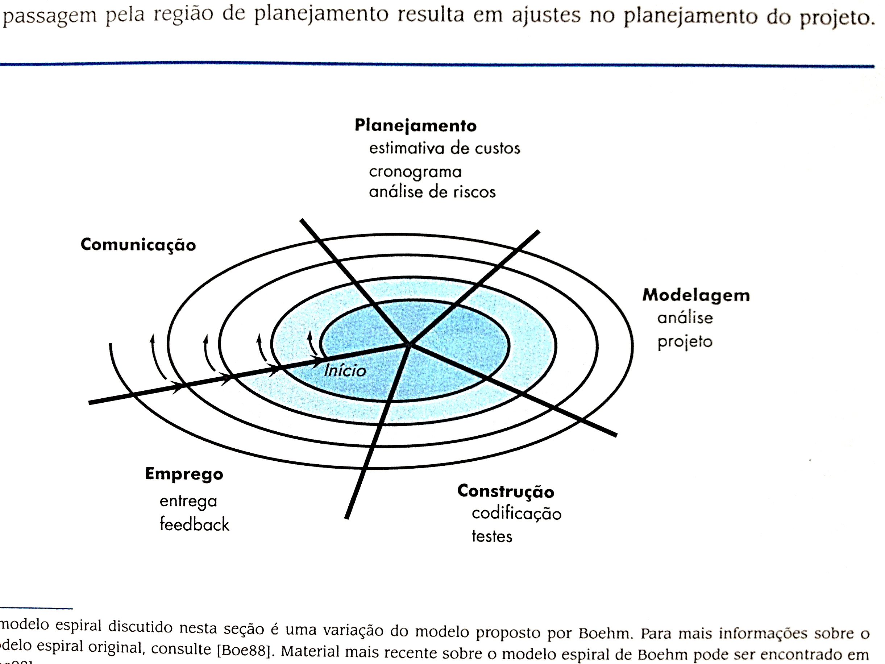
- Explique o modelo de processo concorrente e aponte seus pontos positivos e negativos.
- Explique a afirmação: - “O processo unificado engloba a forma iterativa e incremental no seu processo de desenvolvimento. ”
- Explique a imagem abaixo:
